Traductions : tutoriel

Il faut se connecter
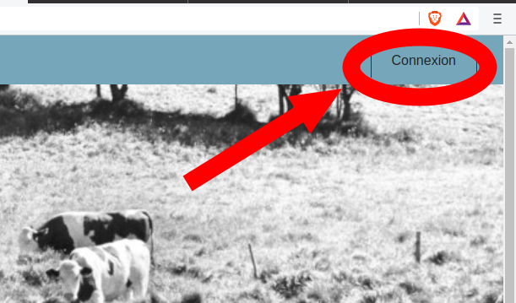

Ce qui permet d’avoir accès au menu traduction
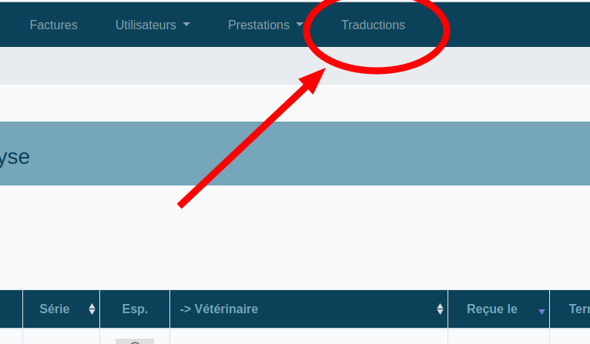

Qui ouvre la page des traductions :
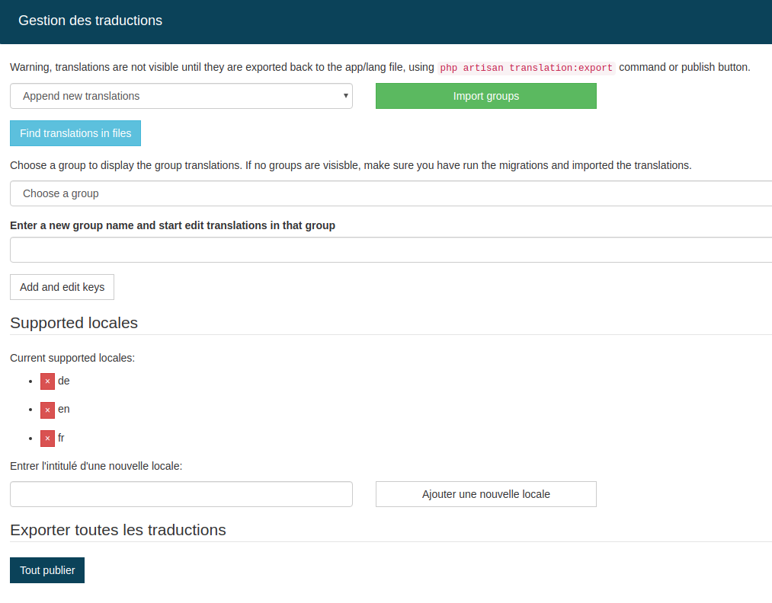

La première chose à faire est d’importer les groupes de traduction en cliquant sur le bouton vert et attendre que l’appli ait importé tous les groupes
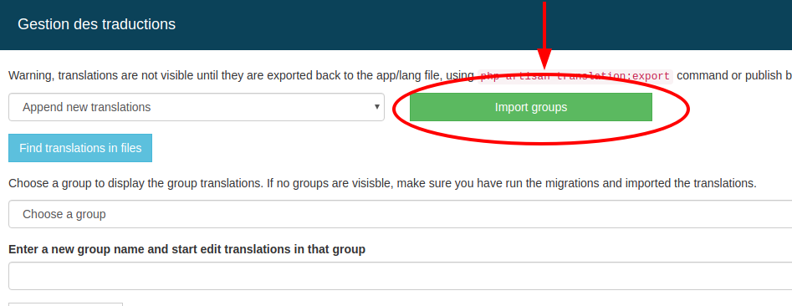
Ce qui permet de sélectionner la liste déroulante des groupes
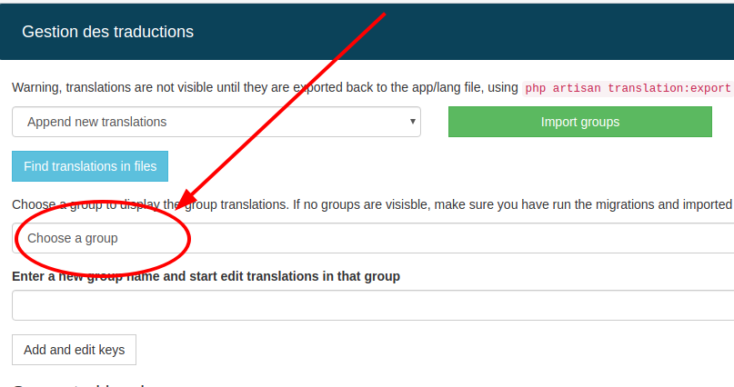

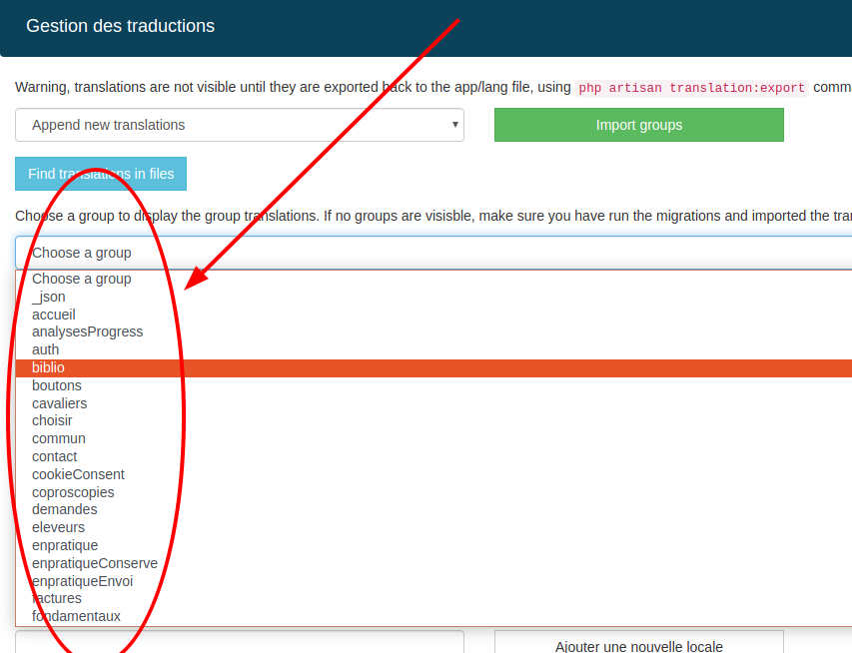

Il faut choisir un groupe en cliquant dessus ce qui affiche la fenêtre des traduction en elle-même :
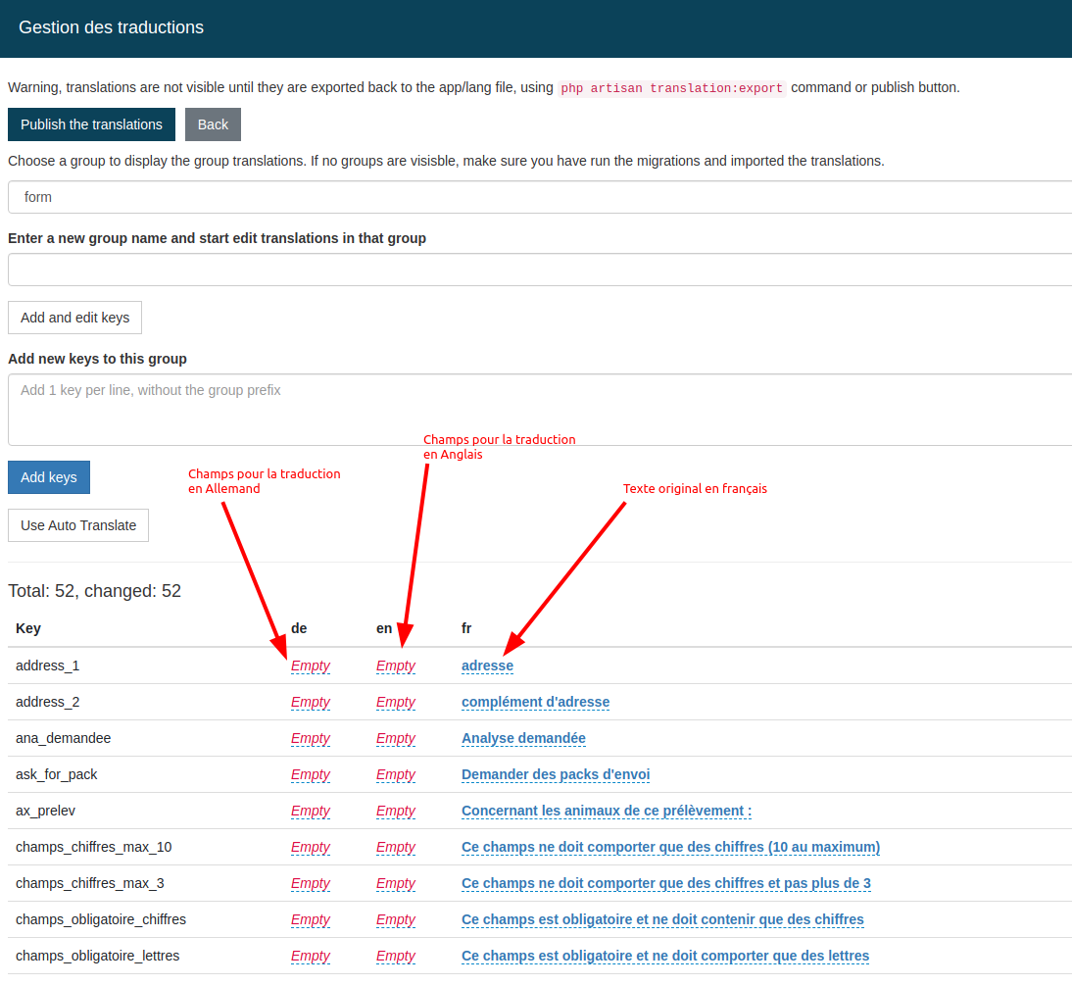

Il faut alors cliquer sur les phrases à traduire (en bleu ou en rouge souligné par un pointillé) dans la langue que l’on veut traduire (de pour l’Allemand et en pour l’Anglais) ce qui va ouvrir une petite fenêtre qui permet de saisir la traduction.
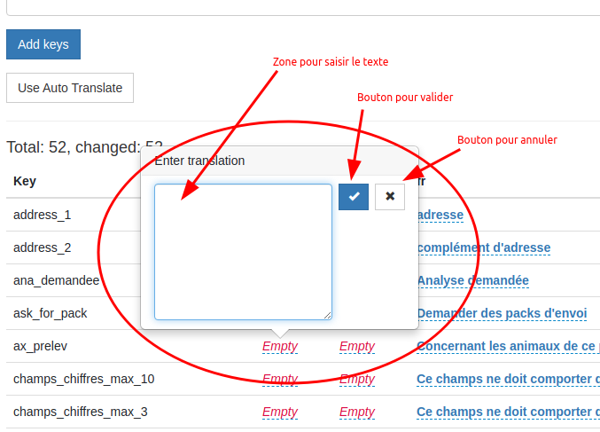
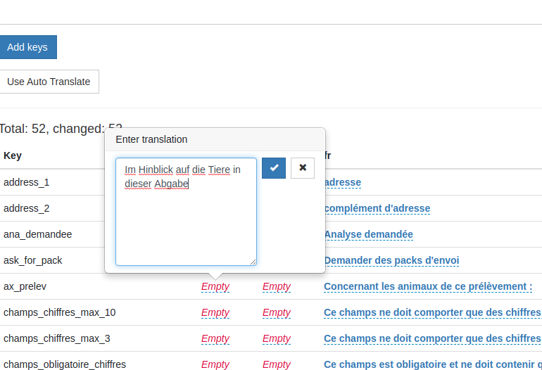

Puis cliquer sur le bouton carré bleu pour valider (ou sur la croix noire pour annuler)
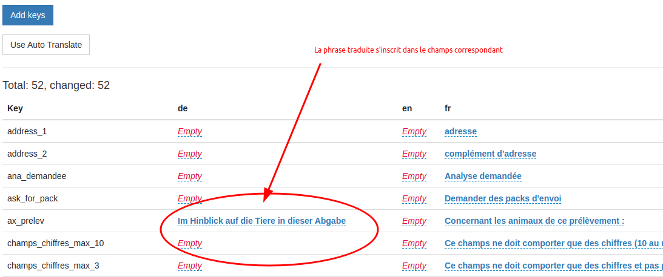
et le champs suivant s’ouvre automatiquement
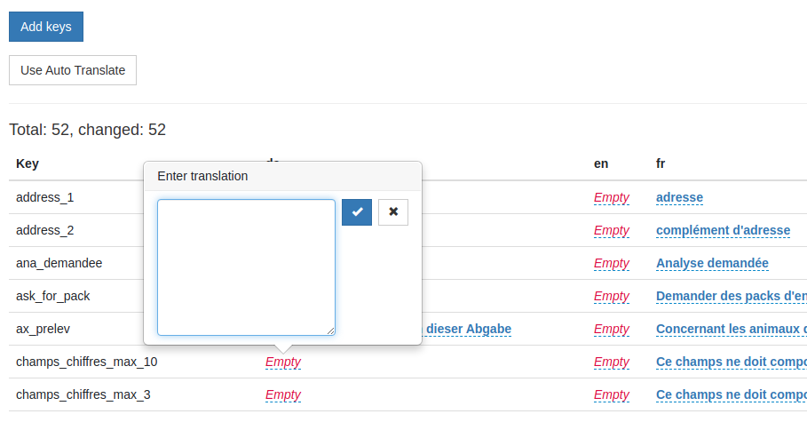
A tout moment, il est possible de revenir dans un champs déjà traduit si on veut le modifier en cliquant dessus.

ATTENTION ATTENTION
Il est indispensable à la fin de « publier » les traductions sinon elle sont perdues.
Cela se fait en cliquant sur le bouton bleu sombre du haut
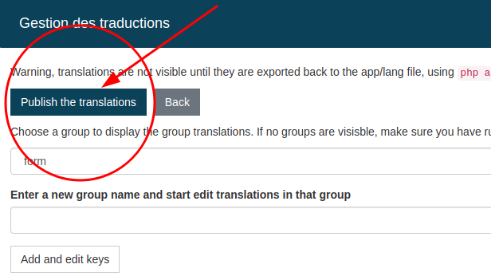
L’odinateur demande si l’on confirme que l’on veut publier en écrasant les précédentes traductions et on répond « oui ».
Puis on revient on peut choisir un nouveau groupe ou revenir à la fenêtre précédente en cliquant sur « back »
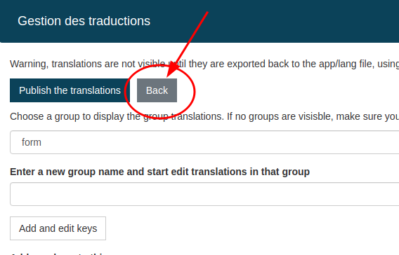
A ce moment là, il faut impérativement « Exporter toutes les traductions »
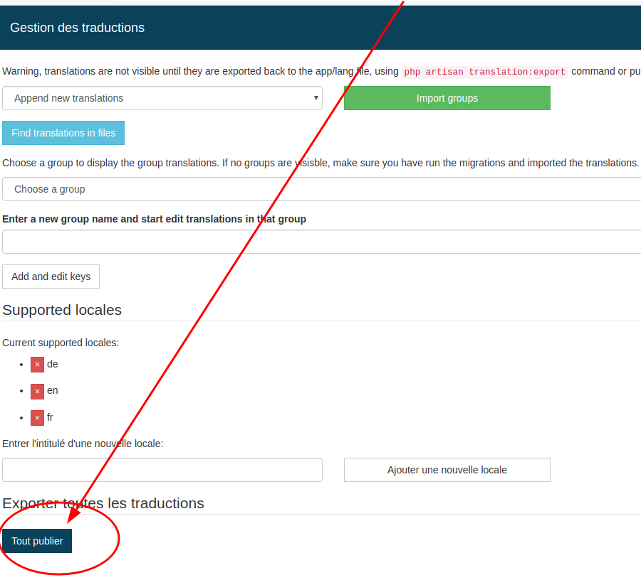
et ensuite on peut sortir du programme de traduction en cliquant sur
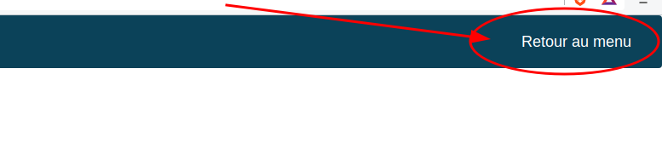
dans le menu en haut à droite.

Et voilà … merci pour le travail

